

Информационная газета для населения в период с 16.07.2023 по 15.08.2023 № 8 от 18.08.2023

**НОВОСТИ РАЙОНА**

**На территории Черепановского района идет активная подготовка к отопительному сезону**



**Все запланированные работы проводятся в штатном режиме по графику**

В настоящее время МУП ЖКХ «Черепановское» проводит капитальный ремонт котельной в селе Верх-Мильтюши с установкой нового отопительного котла и подготовкой подъездных путей. В рамках противопожарных мер производится окашивание котельной в селе Карасево, а в селе Еловкино установлен новый гидрант.

Помимо запланированных работ приходится экстренно реагировать и на аварийные ситуации, на этой неделе был устранен порыв в поселке Привольный.

Комфортная жизнь жителей во многом зависит от работы обслуживающей организации, а качество её работы от своевременных платежей за коммунальные услуги.

*****

**Всероссийское голосование на портале Госуслуги за подключение малых населенных пунктов к мобильному интернету**

На портале Госуслуг стартовало голосование за населённые пункты, которые по результатам голосования будут признаны приоритетными для подключения в 2024 году к высокоскоростному интернету 4G (LTE).

На портале Госуслуг стартовало голосование за населённые пункты, которые по результатам голосования будут признаны приоритетными для подключения в 2024 году к высокоскоростному интернету 4G (LTE). Для этого запущен специальный сервис с формой для голосования, доступный по ссылке https://www.gosuslugi.ru/inet

Для участия в голосовании гражданину нужна подтвержденная учетная запись на портале Госуслуг и постоянная регистрация в регионе, за который голосует пользователь. Предусмотрена также возможность направить бумажное письмо в адрес Минцифры России. В письме нужно указать ФИО, адрес регистрации и название населенного пункта, в который требуется провести связь. Заявление может быть как индивидуальным, так и коллегиальным.

Проголосовать можно только один раз за один населенный пункт. Подведение итогов голосования запланировано на 18 декабря 2023 года, информация будет размещена на портале Госуслуг.

Напомним, в 2022 году жители Черепановского района приняли активное участие в голосовании, В итоге были отобраны 2 населенных пункта – села Чащино и Новошмаково, где в течение 2023 года будут установлены вышки сотовой связи.

**\*\*\*\*\***

**Дистанционное электронное голосование на выборах главы региона**

**Впервые жители Новосибирской области смогут проголосовать на выборах не выходя из дома**

Чтобы принять участие в выборах дистанционно, избирателю нужно до 4 сентября в личном кабинете на портале Госуслуг в разделе «Выборы» подать заявление об участии в дистанционном голосовании. После его обработки появится статус «Учтено ЦИК России». Это значит, заявление принято. В дни голосования (8, 9, 10 сентября) необходимо зайти на сайт дистанционного электронного голосования и нажать кнопку «Участвовать». Избиратель сможет сделать свой выбор, используя электронный бюллетень.

Также ждя жителей  был запущен  портал ДЭГ:  [https://vybory.gov.rтu/#root](https://vybory.gov.xn--ru-rmc/#root)

На площадке даны ответы на самые частые вопросы

*****

**НОВОСТИ ПОСЕЛЕНИЯ**

**В Шурыгино прошла ярмарка меда**

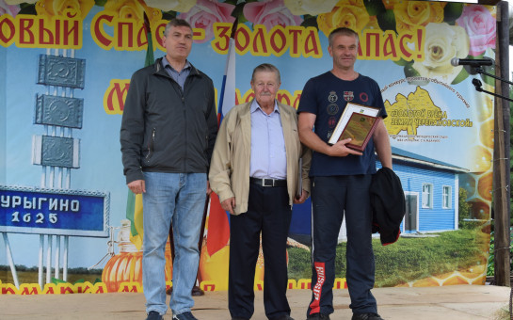

**Черепановцы отметили Медовый Спас и запаслись любимым природным лакомством.**

В субботу, 12 августа, в селе Шурыгино прошла ярмарка меда, где была представлена продукция местного, сузунского и маслянинского производства. Мероприятие было приурочено к празднованию народного праздника Медовый спас. В былые времена в этот день начинали сбор меда и приносили его к храму на освящение. Не отступая от традиций, благочинный южного епархиального округа Искитимской епархии игумен Кирилл (Скакальский) провел обряд освящения меда. Считается, что только после освящения мёд становится по-настоящему целебным.

Гостей праздника поприветствовали и поздравили с праздником Глава района Сергей Овсянников, глава сельсовета Любовь Филиппи, а также депутат Законодательного Собрания Новосибирской области Иван Мороз. Представители власти пожелали всем собравшимся здоровья, благополучия и всего самого наилучшего.

Пчеловоды демонстрировали различные виды сладкого нектара и желающим давали возможность продегустировать. А также целебный продукт продавали в сотах, в фасованной таре, разливали по банкам на глазах у покупателей. Тут же можно было купить продукты пчеловодства - пыльцу, воск, прополис.

В рамках ярмарки организаторы провели круглый стол для пасечников, на котором обсудили проблемы и перспективы отрасли.

За участие в ярмарке меда всем пчеловодам были вручены Благодарственные письма

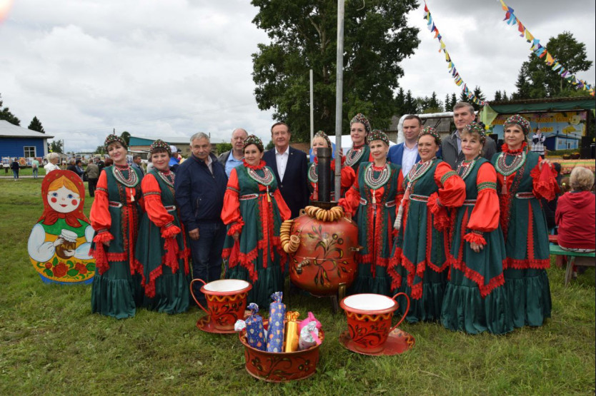

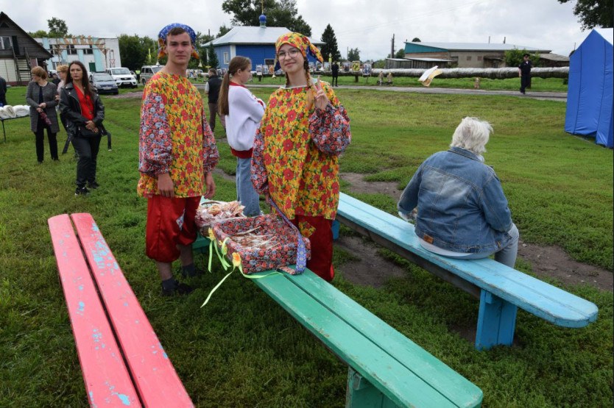

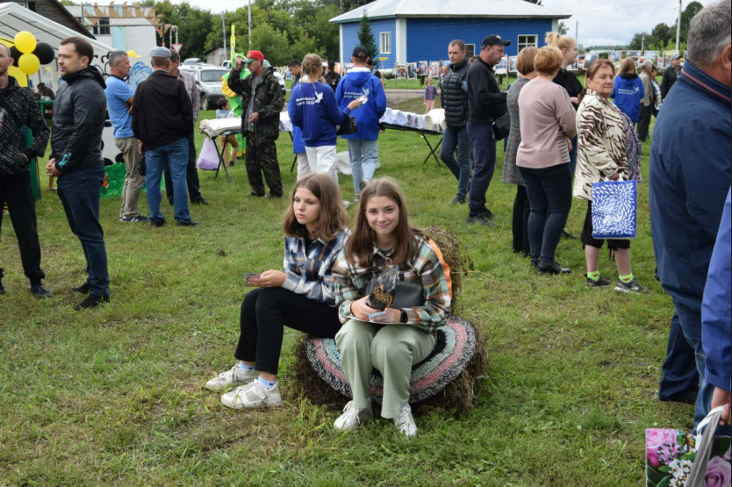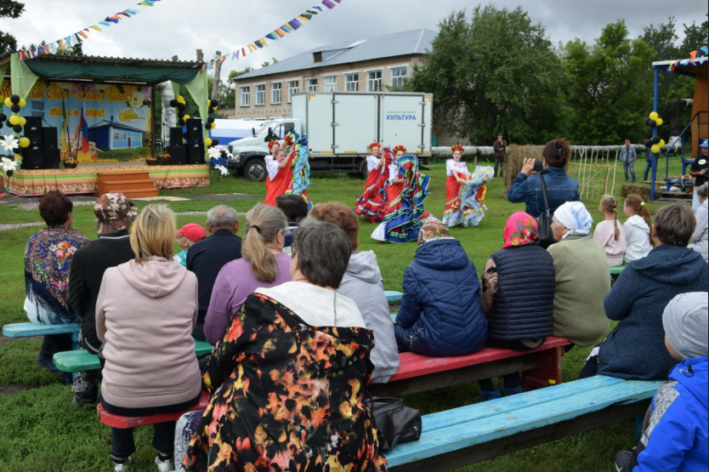

*****

**РАБОТА СОВЕТА ДЕПУТАТОВ**

**04.08. 2023 состоялась 41 сессия Совета депутатов Шурыгинского сельсовета Черепановсокго района Новосибирской области**

Повестка дня:

1. О внесении изменений в решение Совета депутатов Шурыгинского сельсовета Черепановского района Новосибирской области от 25.09.2020 № 15 " Об утверждении Положения по оплате труда выборных должностных лиц местного самоуправления, осуществляющих свои полномочия на постоянной основе, муниципальных служащих и работников по техническому обеспечению деятельности администрации Шурыгинского сельсовета Черепановского района Новосибирской области

2. О внесении изменений в решение Совета депутатов Шурыгинского сельсовета Черепановского района Новосибирской области от 25.02.2022 № 4 "Об особенностях предоставления в аренду имущества, включенного в перечень имущества, находящегося в муниципальной собственности Шурыгинского сельсовета Черепановского района Новосибирской области, и свободного от прав третьих лиц (за исключением права хозяйственного ведения, права оперативного управления, а также имущественных прав субъектов малого и среднего предпринимательства), предназначенного для предоставления во владение и

(или) в пользование на долгосрочной основе (в том числе

по льготным ставкам арендной платы) субъектам малого и среднего предпринимательства и организациям, образующим инфраструктуру поддержки субъектов малого и среднего предпринимательства, техническое состояние которого требует проведения капитального ремонта, реконструкции либо проведения иных работ"

3. О внесении изменений в Решение Совета депутатов Шурыгинского сельсовета Черепановского района Новосибирской области от 26.08.2022 № 1"Об утверждении Положения о порядке управления и распоряжения имуществом Шурыгинского сельсовета Черепановского района Новосибирской области"

4. О внесении изменений в решение Совета депутатов Шурыгинского сельсовета Черепановского района Новосибирской области от 07.07.2023 № 3"Об утверждении Порядка формирования, ведения, обязательного опубликования перечня муниципального имущества, свободного от прав третьих лиц (за исключением права хозяйственного ведения, права оперативного управления, а также имущественных прав субъектов малого и среднего предпринимательства), предназначенного для предоставления его во владение и (или) пользование на долгосрочной основе (в том числе по льготным ставкам арендной платы для субъектов малого и среднего предпринимательства, занимающихся социально значимыми видами деятельности) субъектам малого и среднего предпринимательства и организациям, образующим инфраструктуру поддержки субъектов

малого и среднего предпринимательства и Порядка и условия предоставления в аренду (в том числе по льготным ставкам арендной платы для субъектов малого и среднего предпринимательства, занимающихся социально значимыми видами деятельности) муниципального имущества, свободного от прав третьих лиц (за исключением права хозяйственного ведения, права оперативного управления, а также имущественных прав субъектов малого и среднего предпринимательства), субъектам малого и среднего предпринимательства и организациям, образующим инфраструктуру поддержки субъектов малого и среднего предпринимательства"

5. О внесении изменений в Устав сельского поселения Шурыгинского сельсовета Черепановского муниципального района Новосибирской области, принятии проекта муниципального правового акта о внесении изменений в Устав сельского поселения Шурыгинского сельсовета Черепановского муниципального района Новосибирской области

*****

**РЕГИСТРАЦИЯ НА САЙТЕ ГОСУСЛУГ**

Для регистрации на сайте обращаться к специалисту администрации Кузнецовой Елене Михайловне

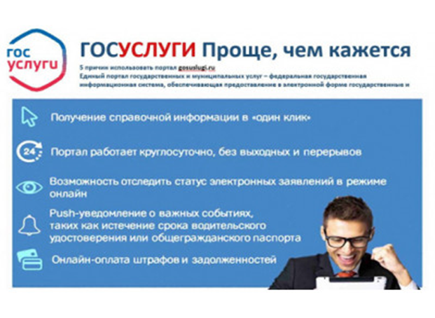

*****

**ПОЖАРНАЯ БЕЗОПАСНОСТЬ**

**Как безопасно топить печь?**

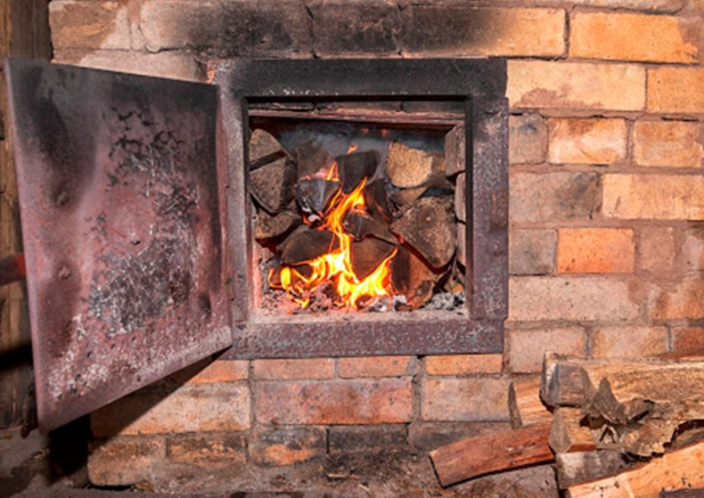

Главное управление МЧС России по Новосибирской области предостерегает жителей частного сектора от возможных ошибок и невнимательности при эксплуатации печного отопления.

Чтобы не допустить возгорания из-за выпавшего горящего уголька, на полу рядом с топкой должен находиться металлический лист размером 50 на 70 сантиметров. Не оставляйте дрова и уголь рядом с печью. Печное оборудование не предназначено для сушки белья и дров, поскольку искры из топки могут попасть на вещи или дерево и привести к пожару. Чтобы не допустить обмерзания дымохода, необходимо каждый месяц осматривать оголовки дымоходов.

Запрещено разжигать печь при помощи легковоспламеняющихся жидкостей, поскольку это может привести к серьезным ожогам или возникновению пожара. Не допускайте детей и недееспособных членов семьи до каких-либо действий с печным оборудованием. Большое количество печных пожаров происходит в домах пожилых людей. В силу возраста, плохой памяти и зрения есть вероятность не заметить выпавший на пол уголек или вылетающие искры из трещин на дверце печи. Поэтому людям преклонного возраста необходима помощь детей и взрослых внуков.

Топить печь рекомендуется 2-3 раза в день по полтора часа. Регулярная топка может привести к перекалу печного оборудования. Специальная заслонка, которой оборудованы домашние печи, позволяет сохранить тепло, когда топка печи полностью завершена. В случае угли ещё до конца не прогорели, полностью закрытая заслонка может привести к заполнению помещений углекислым газом. Угарный газ не имеет цвета и какого-либо запаха и в состоянии сна почувствовать его наличие невозможно. Поэтому перед тем как идти спать (минимум за 3 часа) топка печи должна быть прекращена.

Отдел надзорной деятельности и профилактической работы по Черепановскому и Маслянинскому районам ГУ МЧС России по Новосибирской области рекомендует населению оборудовать жилье автономным дымовым пожарным извещателем (АДПИ) с GSM-модулем, который оперативно передает сигнал о пожаре в пожарную охрану и своевременно обеспечивает реагирование оперативных подразделений на вызов. Кроме того, прибор издает громкий звуковой сигнал, который позволяет проснуться, эвакуироваться из горящего помещения и тем самым спастись. В этом году датчик неоднократно помогал спасать людей, в том числе пенсионеров и многодетные семьи.

|  |  |
| --- | --- |
|  | Начальник ОНДиПР по Черепановскому и Маслянинскому районам  майор внутренней службы  Кудаспаев Д.А. |

*****

**ВОПРОС-ОТВЕТ**

**Какая ответственность за**

**публичное распространение заведомо ложной информации?**

Федеральным законом от 01.04.2020 №100-ФЗ введены в действие ст.ст. 207.1 и 207.2 Уголовного кодекса Российской Федерации, согласно которым к уголовно наказуемым деяниям отнесены публичное распространение заведомо ложной информации об обстоятельствах, представляющих угрозу жизни и безопасности граждан, и публичное распространение заведомо ложной общественно значимой информации, повлекшее тяжкие последствия.

Согласно ст. 207.1 УК РФ публичное распространение под видом достоверных сообщений заведомо ложной информации об обстоятельствах, представляющих угрозу жизни и безопасности граждан, о принимаемых мерах по обеспечению безопасности населения и территорий, приемах и способах защиты от указанных обстоятельств наказывается штрафом в размере от 300 тысяч до 700 тысяч рублей или в размере заработной платы или иного дохода осужденного за период от 1 года до 18 месяцев, либо обязательными работами на срок до 360 часов, либо исправительными работами на срок до 1 года, либо ограничение свободы на срок до 3 лет.

При этом обстоятельствами, представляющими угрозу жизни и безопасности граждан, в настоящей статье признаются чрезвычайные ситуации природного и техногенного характера, чрезвычайные экологические , в том числе эпидемии, эпизоотии и иные обстоятельства, возникшие в результате аварий, опасных природных явлений, катастроф, стихийных и иных бедствий, повлекшие (могущие повлечь) человеческие жертвы, нанесение ущерба здоровью людей и окружающей природной среде, значительные материальные потери и нарушение условий жизнедеятельности населения.

В соответствии с ч. 1 ст. 207.2 УК РФ публичное распространение под видом достоверных сообщений заведомо ложной общественно значимой информации, повлекшее по неосторожности причинение вреда здоровью человека, - наказывается штрафом в размере от семисот тысяч до одного миллиона пятисот тысяч рублей или в размере заработной платы или иного дохода осужденного за период до восемнадцати месяцев, либо исправительными работами на срок до одного года, либо принудительными работами на срок до трех лет, либо лишением свободы на тот же срок.

Часть 2 ст. 207.2 УК РФ предусматривает наказание за указанные деяния, повлекшие по неосторожности смерть человека или иные тяжкие последствия в виде штрафа в размере от одного миллиона пятисот тысяч до двух миллионов рублей или в размере заработной платы или иного дохода осужденного за период от 18 месяцев до 3 лет, либо исправительными работами на срок до 2 лет, либо принудительных работ на срок до 5 лет, либо лишения свободы на тот же срок.

Прокуратура Черепановского района

Новосибирской области

**\*\*\*\*\***

Администрация Шурыгинского сельсовета Черепановского района Новосибирской области поздравляет жителей и юбиляров рожденных с 16.07.2023 по 15.08.2023гг:

УВАЖАЕМЫЕ:

Андреев Иван , Гурских Алексей , Давыдов Дмитрий, Кваст Надежда , Лисовой Александр , Попрыга Ангелина , Черкашина Софья , Шайдеман Сергей , Шелковникова Елизавета , Шмаков Алексей , Якименко Мирослава

С днем рожденья! Желаем каждый день смеяться, удивляться, мечтать и радоваться жизни. Пусть этот праздник будет вкусным и весёлым. Пусть ваша жизнь будет полна чудес и счастья. Желаю море увлечений, хороших друзей и больших успехов.

*****

Аванесян Дмитрий Эдвардович

Асадов Руслан Бахаддинович

Ахметов Мадияр Русланович

Беляев Лев Дмитриевич

Брак Марина Николаевна

Гусельникова Ольга Александровна

Евсеева Елизавета Сергеевна

Каторгина Дарья Александровна

Кудряшов Сергей Александрович

Курак Елена Алексеевна

Несмелов Артур Игоревич

Овчинникова Алена Евгеньевна

Ощепкова Даниэлла Даниловна

Сидельникова Александра Андреевна

Шелковников Данил Евгеньевич

Шмидт Юлия Сергеевна

Пожелаем в день рожденья,  
Чтоб сбывались все мечты.  
Было чудным настроенье,  
Доброты и красоты.  
Чтоб свершались все желанья,  
Улыбались небеса,  
Оправдались ожиданья,  
И искрились чтоб глаза  
От любви, от счастья, смеха.  
Жизни долгой и чудес.  
А в работе лишь успеха,  
Чтоб подняться до небес.  
В кошельке купюр приятных,  
Отпуск длинный у морей.  
Перспектив невероятных,  
Гениальнейших идей!

****

Бабинец Дмитрий Сергеевич

Бабинец Ольга Сергеевна

Быкова Елена Владимировна

Воробьев Евгений Васильевич

Гвоздева Светлана Евгеньевна

Гудзь Любовь Геннадьевна

Гудзь Сергей Николаевич

Дворецкая Людмила Петровна

Доценко Сергей Владимирович

Дубровская Оксана Геннадьевна

Жавнерова Анастасия Сергеевна

Казакова Елена Петровна

Каргина Иина Сергеевна

Козырева Наталья Ивановна

Кузнецов Евгений Витальевич

Кузнецова Елена Михайловна

Кулешов Дмитрий Васильевич

Логинова Наталья Павловна

Малашкевич Татьяна Викторовна

Малых Анастасия Викторовна

Мумбер Леонид Леонидович

Назаров Вячеслав Юрьевич

Павлучева Елена Александровна

Пахоменко Ольга Сергеевна

Пахомова Марина Владимировна

Рогалев Алексей Геннадьевич

Рогалева Вера Александровна

Роговцев Антон Николаевич

Росс Мария Петровна

Статина Галина Викторовна

Хайруллин Иван Валиевич

Харева Лилия Павловна

Штальбаум Алексей Федорович

Штальбаум Валерий Фридрихович

Штальбаум Максим Витальевич

Ярославцева Евгения Владимировна

С днем рожденья поздравляем,  
Улыбок, радости желаем.  
Любви, семейного тепла,  
Уюта, счастья и добра!  
Достигайте всегда успеха,  
Пусть будет в жизни море смеха.  
Пусть люди добрые встречаются,  
И все по жизни получается!  
Доходы пусть всегда растут,  
В семье пусть любят, берегут.  
И всем невзгодам вопреки,  
В душе сияют огоньки!

*****

Астапов Александр Николаевич

Батраков Иван Иванович

Берсенева Наталья Петровна

Буховец Геннадий Павлович

Буховец Любовь Владимировна

Буховец Сергей Павлович

Виноградова Наталья Павловна

Гаврилова Александра Петровна

Герш Геннадий Борисович

Голованов Михаил Анатольевич

Горохов Владимир Викторович

Доценко Василий Николаевич

Доценко Светлана Николаевна

Еремина Галина Дмитриевна

Заковряшин Андрей Юрьевич

Зеркаль Сергей Михайлович

Исаков Петр Александрович

Кедринская Надежда Александровна

Ковчик Владимир Анатольевич

Крячун Наталья Николаевна

Лейман Сергей Федорович

Лупанова Ольга Владимировна

Маркелова Ирина Ивановна

Маркова Ольга Васильевна

Моисеенко Ирина Геннадьевна

Назарова Галина Николаевна

Некрасова Иулита Георгиевна

Попрыга Сергей Петрович

Рогалева Эмма Фридриховна

Роговцева Ольга Александровна

Романова Светлана Ивановна

Ротэрмиль Галина Генриховна

Самков Александр Владимирович

Свалов Павел Анатольевич

Силантьева Галина Викторовна

Суворова Лидия Васильевна

Хребтов Николай Николаевич

Цорн Лилия Семеновна

Шидловских Зоя Тихоновна

Шидловских Николай Михайлович

Ширшов Владимир Владимирович

Ширшова Ирина Анатольевна

Штальбаум Надежда Матвеевна

Шульгина Людмила Викторовна

Язвенко Наталья Анатольевна  
 Принимай поздравления с днем рождения!

Огромной радости желаем, вдохновенья.

Забудь про все обиды и ненастья,

Достатка мы желаем, много счастья.

Радость и смех чтоб чаще в дом стучали,

А в сердце чтобы не было печали.

Встреч неожиданных и самых ярких,

От близких чаще получать подарки.

Крутейших планов, суперских идей,

Реальных целей и удачных дней,

Успехов в жизни, преданных друзей.

*****

Волошина Анна Никифоровна

Лодикова Татьяна Михайловна

Стародубец Мария Гавриловна

Харева Аля Ивановна

Желаю счастья, радости, любви,  
Еще мечты заветной исполненья,  
Здоровья крепкого, удач всегда во всем  
И добрых слов не только в день рожденья!



*****

ДЛЯ РАЗДУМИЙ

Никто не вечен, люди навсегда уходят,  
Но оставляют в этой жизни след.  
Когда рождаются и в этот мир приходят,  
Пред нами выстлан белый лист, как первый снег.  
Живём и делаем шаги свои неспешно,  
Из них узоры вырастают день за днём,  
Ажурны у одних, а у других небрежны,  
И цвет следов зависит от того, как мы живём.  
Следами в памяти исписаны тетради,  
А кто-то по чужим следам идёт след в след,  
Свою судьбу вершим мы не забавы ради,  
Сами решаем, где нам и какой оставить след!

*****

Так не хватает в жизни чепухи…  
Обычных слов и душ прикосновений…  
Порой касанье чьей-нибудь руки  
Избавит от ненужности сомнений.  
Как часто мы не замечаем то,  
Что не заметить просто невозможно…  
Как часто мы опять чего-то ждём,  
Когда ещё помочь кому-то можно…  
Проходим мимо, опустив глаза,  
Когда нельзя пройти так просто мимо…  
Когда душа устала быть в слезах,  
Когда на мир смотреть невыносимо.  
Когда не можешь сам помочь уже,  
Ни самому, ни человеку рядом,  
Так важно прикоснуться лишь к душе,  
И улыбнуться, и подбодрить взглядом…

А в жизни не хватает нам того,  
Что было просто и обычно раньше,  
Наверное, и в жизни оттого  
Полно неправды, лжи, обмана, фальши…  
Давайте же дадим покой душе,  
Не будем жить в объятьях заблуждений,  
Нельзя найти удачу в мираже,  
И счастье обрести из сожалений…

*****



*****

Редакционный Совет: О.А. Роговцева, Л.Н. Филиппи, НМ. Апанасенко . Распространяется бесплатно, 90 экз, (на 12 листах)